哈尔滨信息工程学院
项目综合实践II课设总结
题 目： | 基于Qt和MySQL的医院门诊挂号与药品管理系统
学 院： | 软件学院
年 级： | 2023级
专 业： | 计算机科学与技术
姓 名： | ________
指导教师： | ________

2026年6月29日

摘 要
随着医院门诊业务量增长，传统人工挂号、纸质病历和分散收费方式在排队效率、信息共享、库存核对和费用统计等方面存在明显不足。本课程设计围绕医院门诊挂号与药品管理场景，设计并实现了一套基于Qt和MySQL的医院门诊挂号与药品管理系统。系统采用客户端/服务端分离架构，客户端使用Qt Widgets构建桌面端工作台和患者预约入口，服务端基于Qt TCP通信提供统一业务接口，客户端与服务端之间通过JSON Lines格式传输请求和响应，数据库采用MySQL保存患者、科室、医生、排班、挂号、病历、检查、处方、药品、库存、账单、支付、权限和日志等数据。系统实现了登录鉴权、患者管理、预约挂号、候诊叫号、医生接诊、检查检验、处方审核发药、药品库存预警、收费结算、费用统计、权限配置和操作日志等功能。通过模块化页面、统一路由、会话校验和事务化数据处理，系统能够较完整地支撑门诊核心业务流程，满足课程设计对功能完整性、数据库设计和工程实现的要求。
关键词：医院门诊；挂号管理；药品管理；Qt；MySQL；C/S架构

目 录
请在 Word 中右键目录选择“更新域”以生成页码。

第一章 绪论

1.1 研究背景
门诊是医院对外服务中业务频率最高、数据流转最密集的环节之一。患者从建档、挂号、候诊、接诊到检查、处方、收费和取药，需要多个岗位连续协作。如果仍然依赖人工登记和分散表格，容易出现患者排队时间长、医生号源更新不及时、药品库存不准确、收费状态难追踪等问题。
本项目以医院门诊常见业务为对象，选择Qt作为客户端和服务端开发框架，选择MySQL作为关系数据库，围绕挂号与药品管理主线完成系统设计与实现。Qt具备跨平台桌面界面能力和网络通信能力，MySQL适合保存结构化业务数据，两者结合能够满足课程设计对可运行系统、数据库应用和模块化工程的要求。

1.1.1 国内研究现状
国内医院信息化建设已逐步从单一收费、挂号系统发展到覆盖预约、诊疗、药房、医保和运营统计的一体化平台。多数大型医院已部署HIS、EMR、PACS等系统，但基层或教学场景中的轻量级门诊系统仍需要在功能完整、部署简单、数据结构清晰之间取得平衡。对于课程设计而言，围绕门诊业务构建一个结构清楚、流程闭环的系统，有助于理解医院信息系统的基本组织方式。

1.1.2 国外研究现状
国外医疗信息系统更强调预约分诊、电子病历互通、患者自助服务和数据安全。相关系统通常采用分层架构、标准化接口和权限审计机制，以降低不同系统之间的数据交换成本。本项目虽然规模较小，但在设计中引入了客户端/服务端分离、统一通信协议、权限校验、业务日志和状态流转等思想，使系统具备一定的工程扩展基础。

1.2 研究的目的与意义

1.2.1 研究的目的
本课程设计的主要目的是完成一个可运行、可演示、结构清晰的医院门诊挂号与药品管理系统。系统需要覆盖患者建档、医生排班、预约挂号、候诊接诊、检查处方、药品库存、收费结算和统计审计等流程，并通过数据库保存关键业务数据。

1.2.2 研究的意义
从学习意义看，项目综合运用了C++、Qt界面开发、TCP网络通信、JSON数据交换、MySQL数据库设计、CMake工程组织和测试验证等知识。从应用意义看，系统将门诊业务拆分为多个可维护模块，能够提高挂号与药品管理流程的规范性，也为后续扩展医保结算、移动预约和数据分析提供基础。

1.3 系统要解决的主要问题及论文结构

1.3.1 系统要完成的主要功能及描述
系统围绕门诊业务闭环设计功能：登录权限模块负责用户认证、角色权限和会话管理；患者管理模块负责患者档案维护；挂号排班模块负责科室、医生、号源和预约挂号；诊疗模块负责候诊队列、医生接诊、病历和检查；处方药品模块负责处方审核、发药、退药和库存预警；收费统计模块负责账单、支付、退费和收入统计；系统管理模块负责权限配置和操作日志。

1.3.2 论文结构
本文第一章介绍研究背景、目的意义和主要功能；第二章分析系统的总体需求、功能需求和非功能需求；第三章完成系统总体设计、类图设计、时序图设计和数据库设计；第四章说明开发环境、程序目录结构和核心模块实现；第五章总结课程设计成果并提出后续改进方向。

第二章 需求分析

2.1 系统总体需求分析
系统面向医院门诊业务人员和患者用户。医院端用户包括管理员、院长、挂号员、医生、药师和收费员，不同角色进入系统后只能看到对应功能模块。患者端用户可以维护个人信息并完成预约挂号。系统需要通过服务端统一处理业务请求，保证数据访问、权限判断和操作日志集中管理。
表2-1 用户角色与主要需求
角色 | 主要需求
管理员 | 维护用户、角色、权限、科室、医生和系统基础数据，查看操作日志。
挂号员 | 维护患者档案，查询号源，完成挂号、退号和候诊队列管理。
医生 | 查看候诊患者，完成叫号、接诊、病历记录、检查申请和处方开立。
药师 | 审核处方、发药、退药，维护药品库存和库存预警。
收费员 | 处理账单支付、退费审核和费用统计。
患者 | 注册登录、维护个人信息、选择科室医生并预约挂号。

2.2 系统功能需求分析
系统功能需求以门诊业务流程为主线，既包含基础数据维护，也包含跨模块的业务状态流转。挂号成功后生成挂号记录和账单，候诊队列可根据状态展示等待、已叫号、接诊中和已完成患者；医生接诊后可以保存病历、开立检查和处方；处方经过审核、缴费后进入发药流程；收费和库存变更均需要形成可追溯记录。
表2-2 核心功能需求
模块 | 功能说明
登录权限 | 根据用户名、密码和角色建立会话Token，并控制模块可见性和接口访问权限。
患者管理 | 支持患者新增、查询、修改和患者端账号关联。
挂号管理 | 支持科室医生联动、号源选择、医保校验、挂号、退号和费用生成。
医生排班 | 维护医生出诊日期、时段、总号源和剩余号源，支持智能排班规则。
医生接诊 | 管理候诊队列、叫号、开始接诊、填写诊断、申请检查和开立处方。
药品库存 | 维护药品分类、条码、价格、库存数量、有效期和预警数量。
收费结算 | 支持自费/医保支付、支付状态查询、退费申请和退费审核。
统计审计 | 展示收入、挂号量、医生工作量、库存预警和操作日志。

2.3 系统非功能需求分析
系统非功能需求主要包括易用性、可靠性、安全性、可维护性和可移植性。易用性方面，客户端采用左侧模块导航和统一表格操作，便于不同岗位快速定位功能；可靠性方面，服务端集中处理数据库连接和异常响应；安全性方面，通过会话Token、角色权限和操作日志降低越权和误操作风险；可维护性方面，客户端页面、服务端业务服务和数据库脚本按模块组织；可移植性方面，工程兼容Windows、Linux和银河麒麟环境。

2.4 本章小结
本章从用户角色、业务流程、功能模块和非功能约束四个方面分析了系统需求。分析结果表明，系统需要以挂号、接诊、处方、库存和收费为核心，配套权限、统计和审计能力，并采用清晰的分层架构保证后续实现。

第三章 系统设计

3.1 系统总体设计

3.1.1 系统架构
系统采用客户端/服务端架构。客户端负责界面展示、表单校验和用户交互，服务端负责业务路由、权限校验、数据库访问和日志记录。客户端与服务端通过TCP长连接通信，请求与响应均采用JSON Lines格式，便于按行解析和调试。
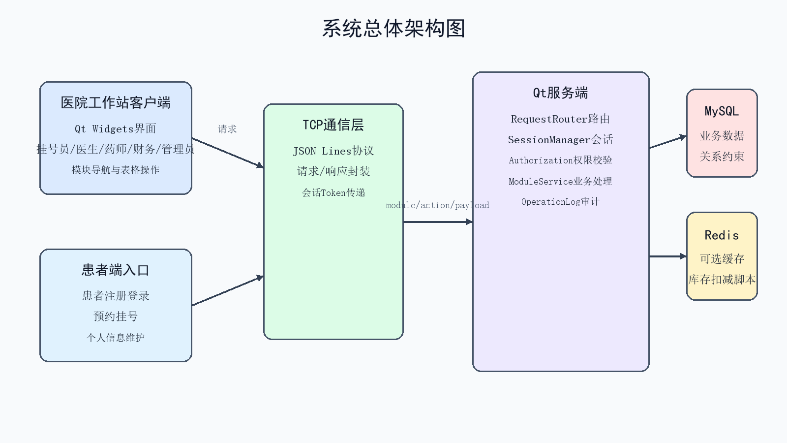
图3-1 系统总体架构图

3.1.2 功能架构
系统功能按业务职责划分为基础管理、挂号排班、诊疗业务、药品收费和统计审计五类。各模块之间通过服务端统一接口进行数据交互，避免客户端直接操作数据库。
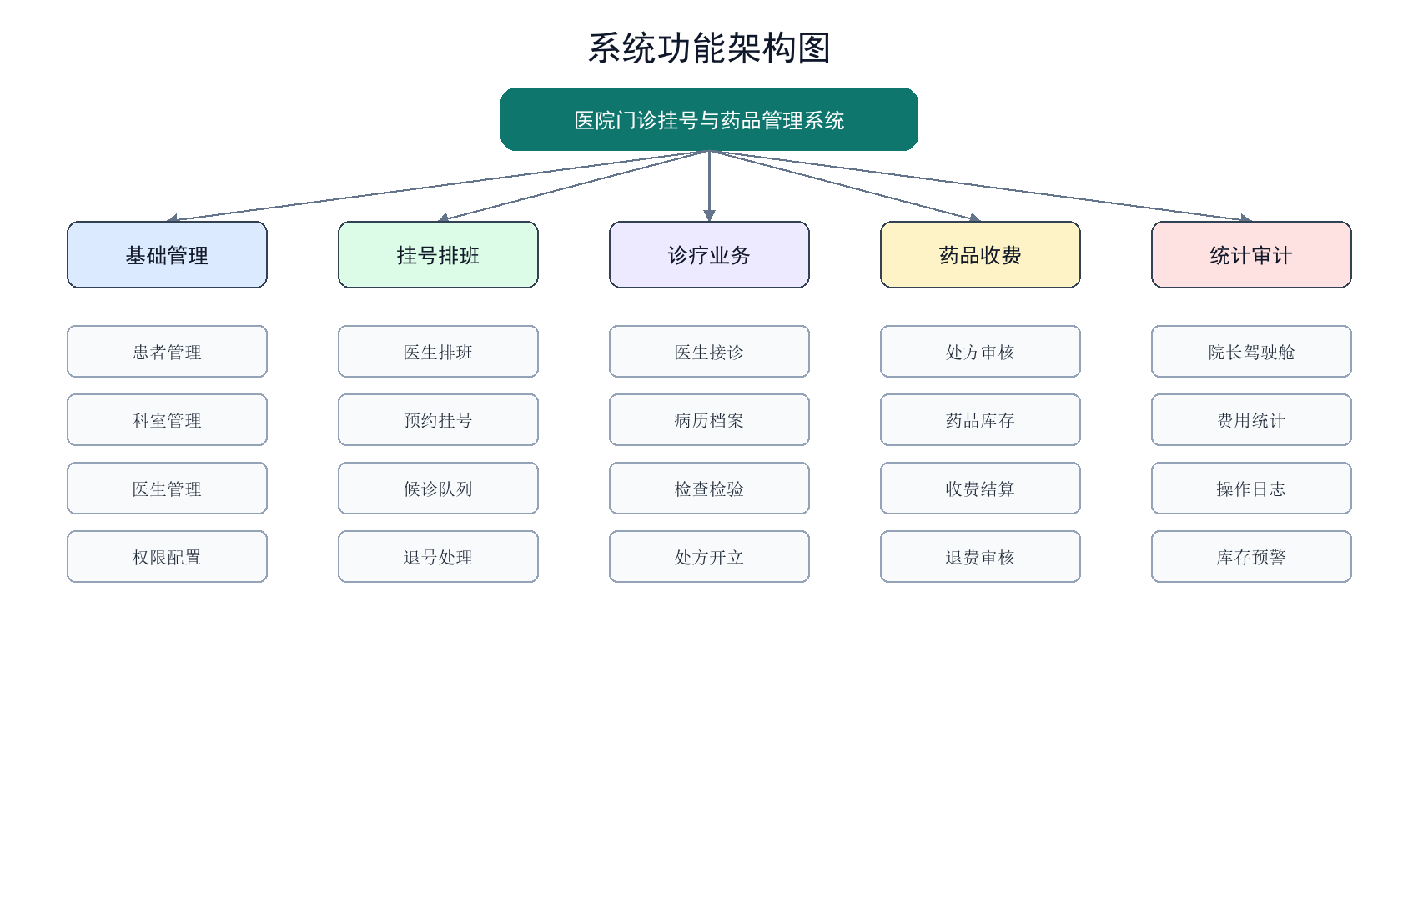
图3-2 系统功能架构图

3.1.3 技术架构
技术架构分为表现层、通信层、服务层、业务层、数据层和工程支撑层。表现层使用Qt Widgets，通信层使用QTcpSocket和JSON协议，服务层由HospitalServer、ClientConnection和RequestRouter组成，业务层由多个ModuleService实现，数据层以MySQL为主并预留Redis能力。
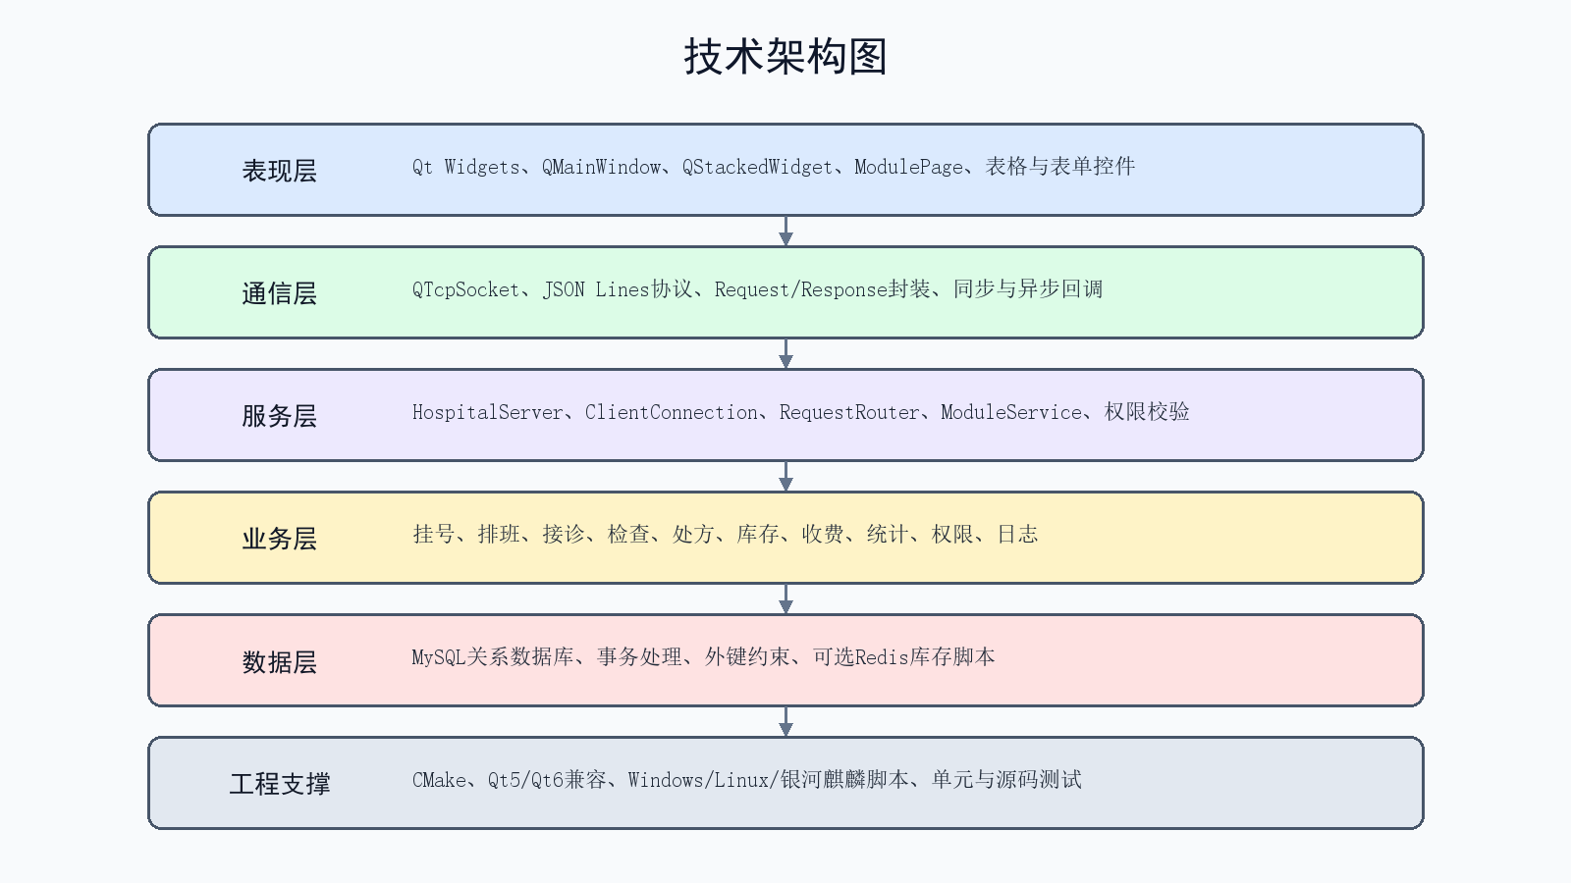
图3-3 技术架构图

3.2 系统类图设计

3.2.1 初步类图设计
初步类图体现系统的主要对象和调用关系。MainWindow负责模块导航，ModulePage提供通用页面能力，ApiClient封装网络请求，服务端通过HospitalServer接收连接，再由RequestRouter转发到各业务服务，DatabaseManager负责数据库访问。
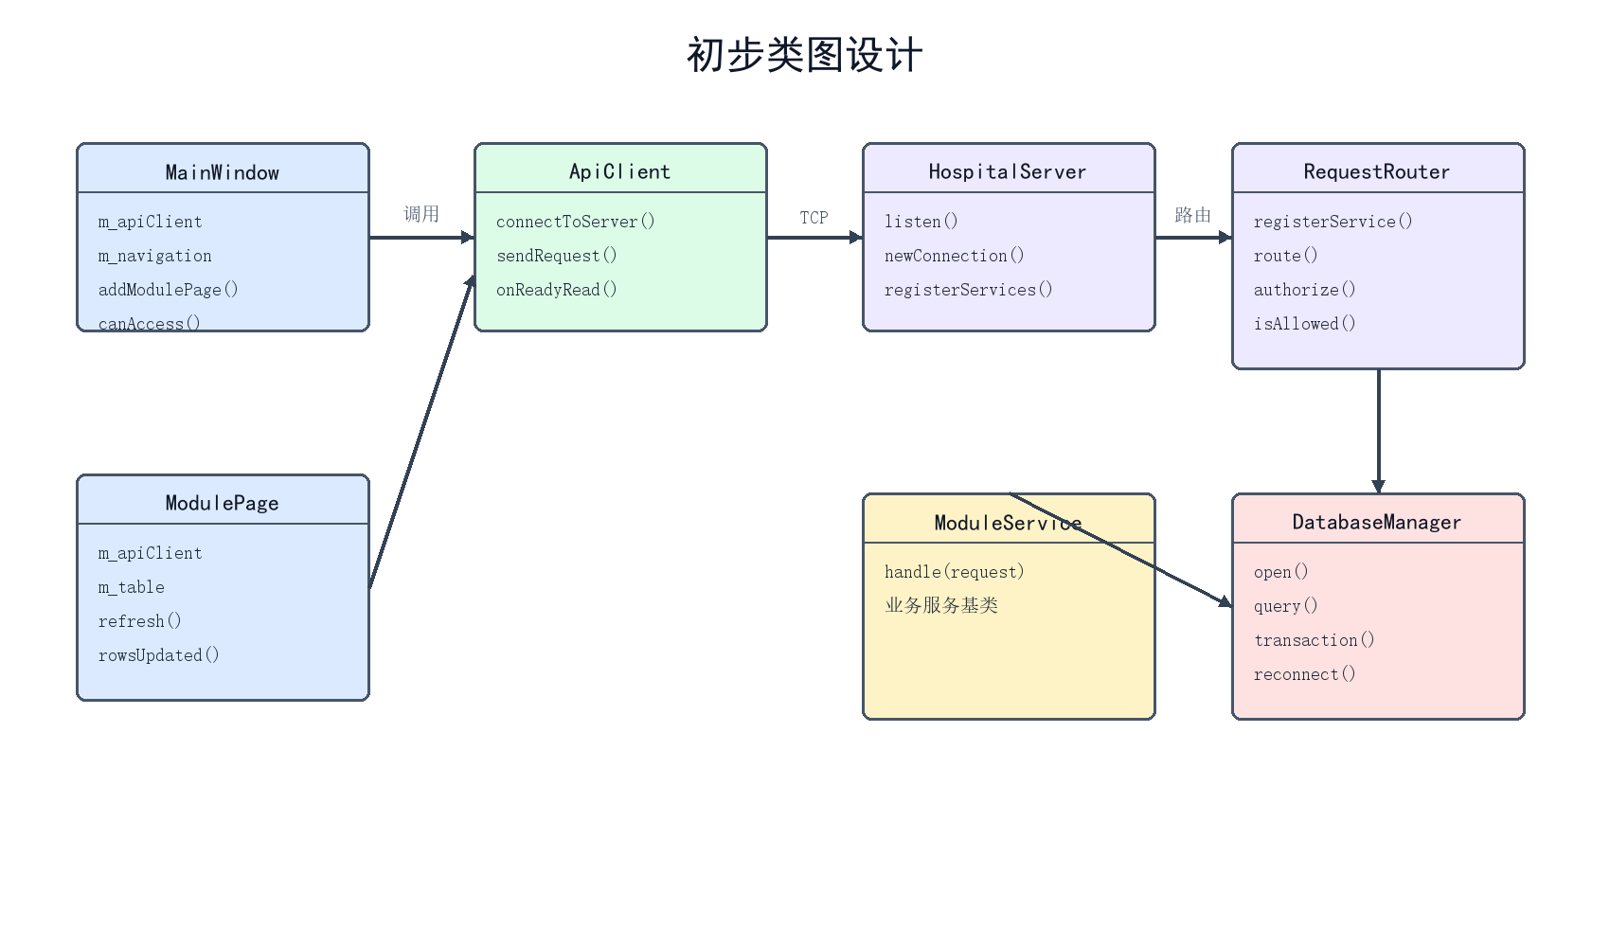
图3-4 初步类图设计

3.2.2 时序图设计
挂号流程是系统的核心流程之一。用户在挂号页面选择患者、科室、医生和号源后，客户端封装请求发送至服务端，服务端完成权限校验、号源校验、医保状态校验、事务写入和账单生成，最后返回结果并刷新客户端列表。
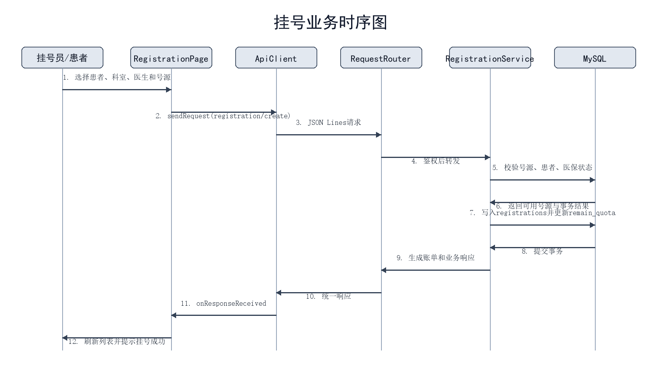
图3-5 挂号业务时序图

3.2.3 详细类图设计
详细类图突出服务端业务服务的模块化设计。RequestRouter负责统一入口，各业务服务继承ModuleService并实现handle方法，业务服务共享DatabaseManager进行数据库访问。这样的设计便于新增模块，也便于对权限、日志和响应格式进行统一处理。
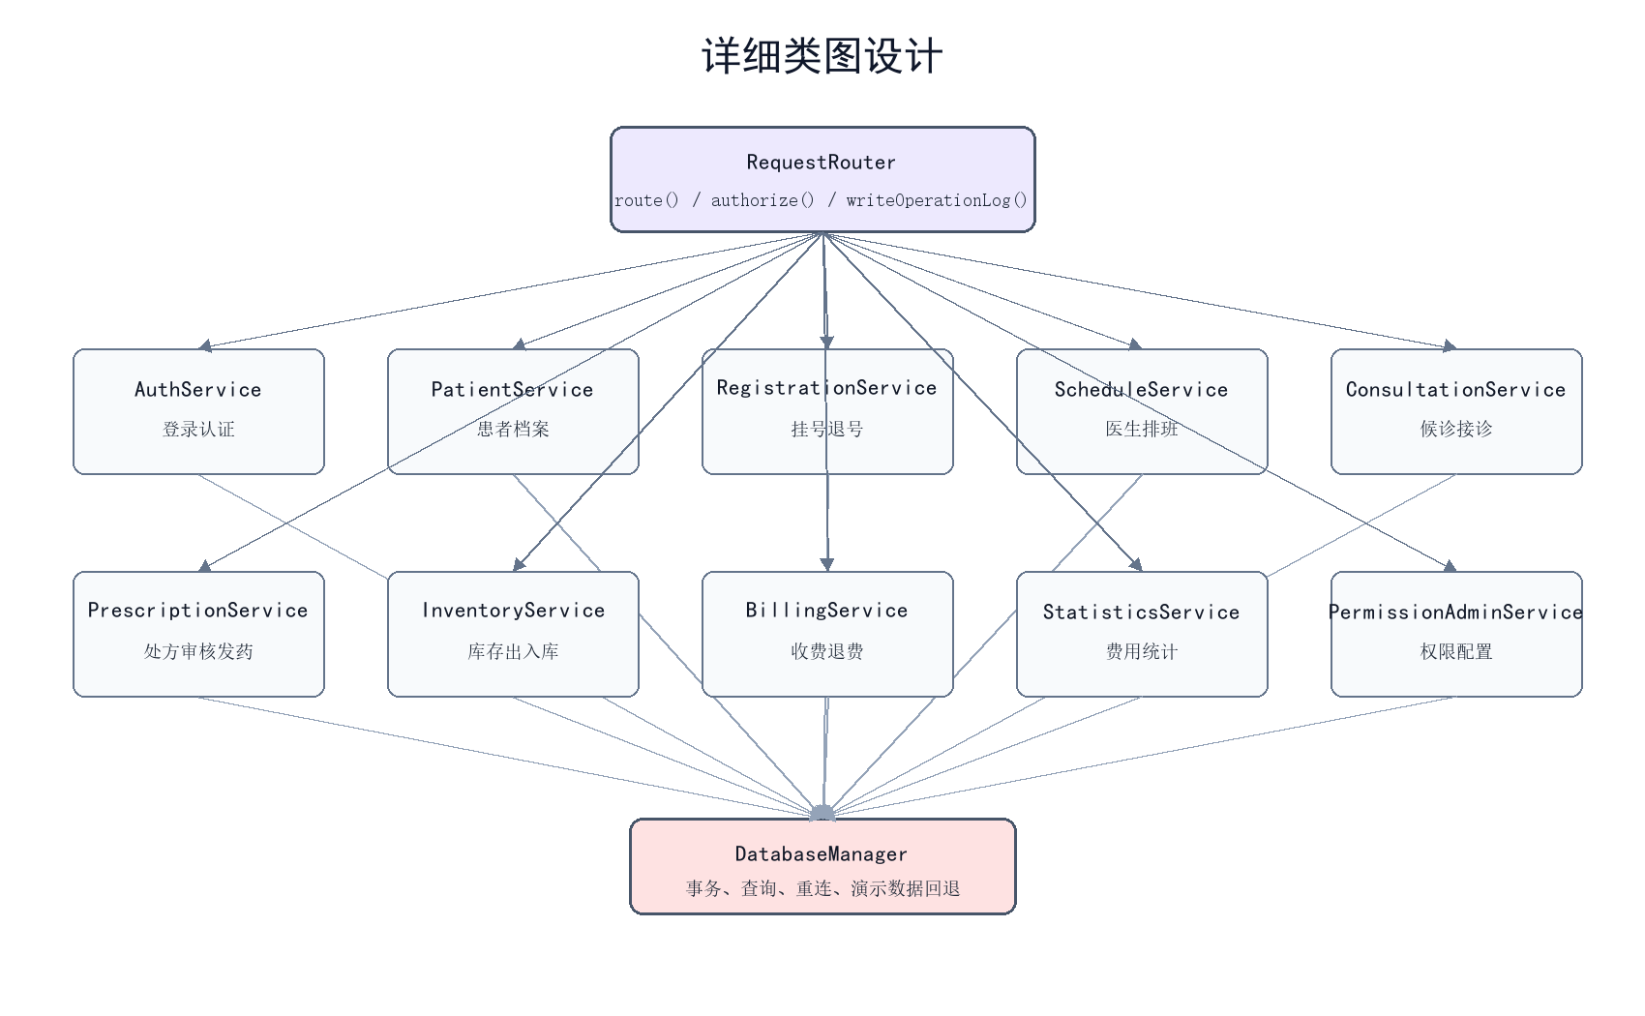
图3-6 详细类图设计

3.3 系统数据库设计

3.3.1 数据库实体模型设计
数据库以门诊业务实体为核心建立关系模型。患者、医生、科室和排班构成挂号基础；挂号记录连接病历、检查、处方和账单；处方明细与药品表关联，库存流水记录药品数量变化；支付表与账单关联，操作日志记录关键业务动作。
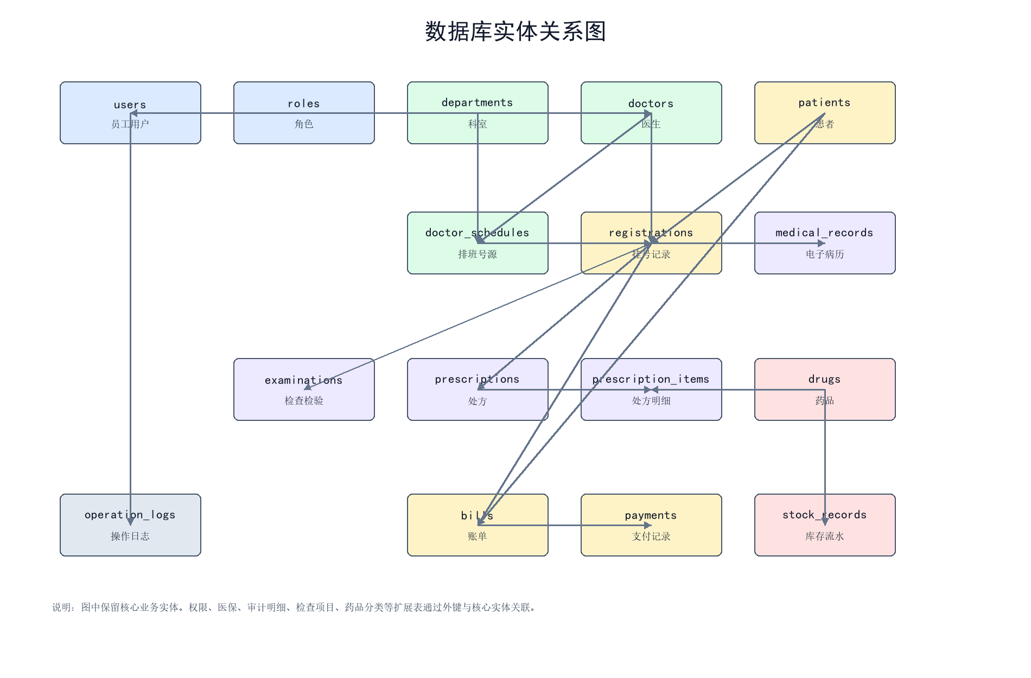
图3-7 数据库实体关系图

3.3.2 数据库设计
系统数据库名为hospital_outpatient，建库脚本位于database/schema.sql。脚本可重复执行，会重建业务表并写入演示数据。核心表通过主键、唯一键、外键和索引约束保证数据一致性。
表3-1 主要数据库表设计
表名 | 用途 | 关键字段
users / roles | 医院工作人员账号与角色 | username、password_hash、role_id、role_code
patients / patient_users | 患者档案和患者端账号 | patient_no、name、id_card、phone、user_id
departments / doctors | 科室与医生基础数据 | dept_code、dept_name、doctor_id、registration_fee
doctor_schedules | 医生排班和号源 | doctor_id、work_date、period、total_quota、remain_quota
registrations | 挂号记录 | registration_no、patient_id、doctor_id、schedule_id、status、fee
medical_records / examinations | 病历与检查检验 | registration_id、diagnosis、item_name、status
prescriptions / prescription_items | 处方主表与处方明细 | prescription_no、drug_id、quantity、amount、status
drugs / stock_records | 药品资料与库存流水 | drug_code、barcode、stock_quantity、warning_quantity、change_type
bills / payments | 账单与支付记录 | bill_no、total_amount、status、payment_no、pay_method
operation_logs / audit_log_details | 操作日志和审计明细 | module、action、business_key、old_value、new_value

3.4 本章小结
本章完成了系统的总体设计、功能设计、技术设计、类设计、时序设计和数据库设计。设计结果表明，系统采用分层和模块化方式组织，核心业务关系清晰，能够支撑第四章的具体实现。

第四章 系统实现

4.1 系统开发环境
表4-1 系统开发环境
类别 | 内容
开发语言 | C++
界面框架 | Qt Widgets，兼容Qt5/Qt6
服务端框架 | Qt TCP Server、QTcpSocket、JSON处理组件
数据库 | MySQL，Windows可通过QODBC连接，Linux可通过QMYSQL连接
构建工具 | CMake、CMakePresets、Qt Creator、VS Code
运行环境 | Windows、Linux、银河麒麟桌面环境
测试方式 | 协议测试、权限路由测试、业务源码测试、数据库兼容性测试

4.2 程序目录结构
项目采用清晰的工程目录组织方式。client目录保存客户端界面和页面模块，server目录保存服务端路由、业务服务和数据库访问，common目录保存客户端和服务端共享协议，database目录保存建库脚本，scripts目录保存跨平台构建与运行脚本，tests目录保存自动化测试。
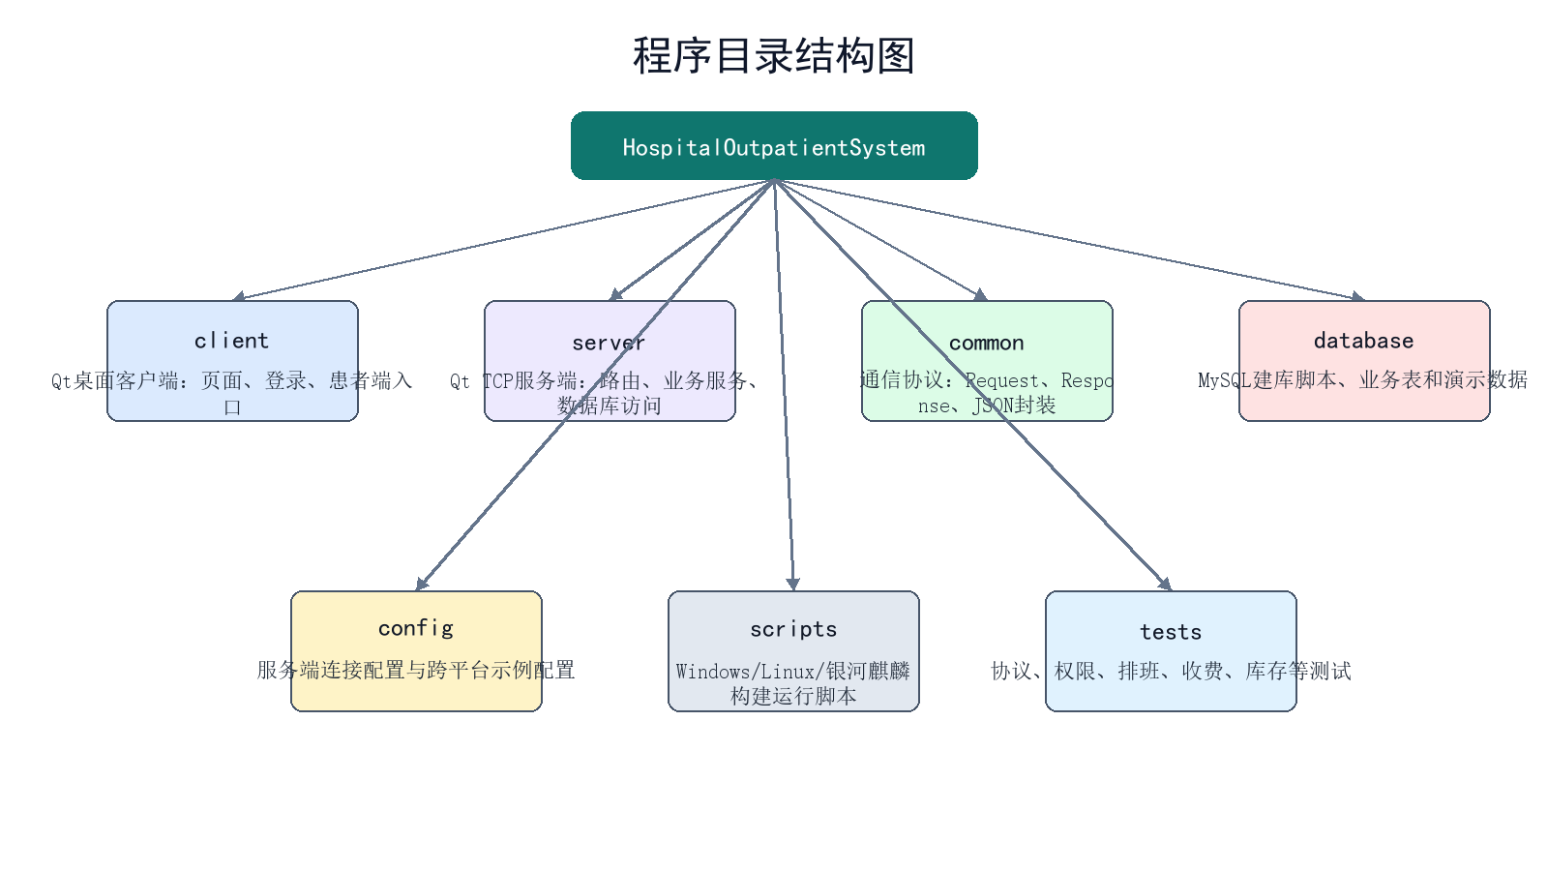
图4-1 程序目录结构图

4.3 平台端
平台端即医院工作人员使用的桌面客户端。MainWindow负责主窗口、左侧导航和模块权限过滤，按照用户角色加载院长驾驶舱、患者管理、挂号管理、候诊队列、患者病历档案、科室管理、医生排班、医生管理、医生接诊、检查检验、处方管理、药品库存、收费结算、费用统计、操作日志和权限配置等页面。
服务端实现中，HospitalServer负责监听客户端连接，ClientConnection负责按行接收JSON请求，RequestRouter负责解析module和action并完成会话鉴权、权限判断、业务转发和操作日志写入。各业务模块以ModuleService子类形式实现，能够保持接口统一并降低模块之间耦合。
挂号管理模块支持科室、医生、号源联动和挂号保存；医生排班模块支持按日期、科室、医生维护号源；医生接诊模块支持候诊队列、叫号、接诊、病历、检查和处方；药品库存模块支持药品信息、库存流水和预警；收费结算模块支持自费、医保模拟支付、支付状态、退费申请和审核。

4.4 患者端
项目中患者端以PatientLoginDialog和PatientAppointmentWindow实现，承担患者注册登录、个人信息维护和预约挂号功能。患者端与医院端共用服务端接口和数据库，患者预约成功后，医院端挂号管理与候诊队列能够刷新查看对应记录。由于本项目主要目标是桌面端课程设计，因此患者端不是独立手机App，而是作为患者预约入口集成在Qt客户端中。

4.5 本章小结
本章说明了系统开发环境、工程目录和核心模块实现。系统实现与第三章设计保持一致，通过Qt客户端、Qt服务端和MySQL数据库协同工作，完成了门诊挂号与药品管理的主要业务流程。

第五章 结论
本课程设计完成了基于Qt和MySQL的医院门诊挂号与药品管理系统的需求分析、总体设计、数据库设计、模块实现和测试验证。系统采用客户端/服务端分离架构，客户端提供面向不同角色的桌面工作台和患者预约入口，服务端通过统一路由处理业务请求，数据库保存门诊核心数据。系统实现了患者档案、挂号排班、候诊接诊、病历检查、处方药品、收费退费、费用统计、权限配置和操作日志等功能，基本形成了从患者预约到诊疗收费的业务闭环。
在实现过程中，项目重点解决了模块划分、角色权限、号源状态、处方流转、库存预警、支付状态和审计追溯等问题。通过CMake组织工程、跨平台脚本辅助构建、MySQL脚本初始化数据以及多项测试文件验证核心逻辑，系统具备较好的可维护性和演示完整性。
由于课程设计时间和规模有限，系统仍有进一步完善空间。例如可以增加真实医保接口、短信通知、移动端小程序、电子签名、药品批次追踪、更多统计图表和更严格的并发压测。后续若继续扩展，可在现有模块化服务和数据库结构基础上逐步完善，使系统更接近实际医院门诊信息化平台。

参考文献
[1] Blanchette J, Summerfield M. C++ GUI Programming with Qt 4[M]. Prentice Hall, 2008.
[2] MySQL 8.0 Reference Manual[EB/OL]. Oracle Corporation.
[3] Qt Documentation. Qt Network and Widgets Modules[EB/OL]. The Qt Company.
[4] 萨师煊, 王珊. 数据库系统概论[M]. 北京: 高等教育出版社.
[5] Ian Sommerville. Software Engineering[M]. Pearson Education.
[6] 国家卫生健康委员会. 医院信息化建设相关规范与实践资料[Z].

致谢
本课程设计从需求分析、系统设计到编码实现和文档整理，得到了指导教师和同学的帮助。在项目开发过程中，通过查阅Qt、MySQL和软件工程相关资料，进一步理解了客户端/服务端架构、数据库建模和业务模块划分方法。感谢老师在课程实践中的指导，也感谢同学在测试和演示过程中的建议。通过本次项目综合实践，我对医院门诊业务流程和信息系统开发有了更系统的认识，也提升了工程组织、问题分析和文档表达能力。

